Utbildningskoordinator – AB Dalaflyget

AB Dalaflyget ägs av Region Dalarna samt kommunerna Borlänge, Mora och Falun. Bolaget startade sin verksamhet 2006 då man samordnade driften av Dalarnas båda trafikflygplatser, Mora Siljan flygplats och Dala Airport i Borlänge. Huvudkontoret är beläget vid Dala Airport. Verksamheten vid Mora flygplats har funnits sedan 1980 och vid Dala Airport sedan 1972. Bolaget har totalt 31 heltidstjänster och omsätter ca 50MSEK. Samnyttjande av personalresurser sker, när så är möjligt, mellan flygplatserna.
Mera upplysningar om AB Dalaflyget och våra flygplatser finns på http://www.dalaflyget.se
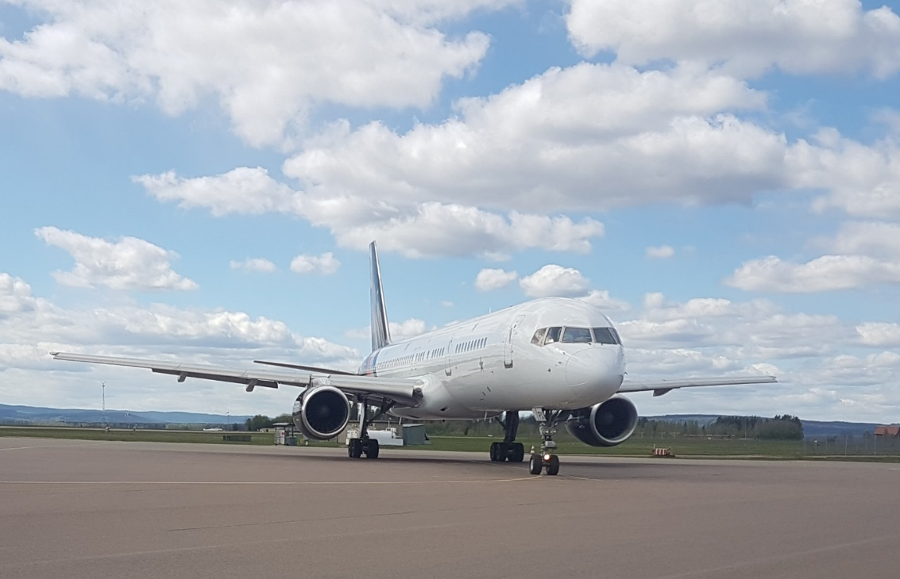
Tjänsten - uppdraget
Vi söker en utbildningskoordinator till AB Dalaflyget med placeringsort Mora-Siljan flygplats. Som utbildningskoordinator ansvarar du över att utbildningsbehoven för Dalaflygets flygplatspersonal planeras och genomförs i enlighet med de krav som den europeiska luftfartsmyndigheten (EASA) föreskriver men även beaktat kostnadseffektivitet och kvalité. Vidare är utbildningsbehoven direkt kopplade till det övergripande EASA regelverk som styr verksamheten vilket kräver ett nära samarbete med funktionsansvariga för uppföljning. I rollen ingår även att stödja respektive flygplatschef i förekommande frågor inom verksamhetens regelverksarbete.

Profil
Vi ser gärna att du som minimum har en gymnasial utbildning med ändamålsenlig inriktning. Du bör ha både erfarenhet och intresse av att verka i utbildningsrelaterade och regelstyrda verksamheter och uppvisa en tydlig analytisk- samt administrativ förmåga. Då förekommande regelverk ofta är författat på engelska skall denna språkkunskap vara mycket god i tal samt skrift. Du har lätt för att samarbeta och kommunicera samt räds inte att själv leda en utbildning om så krävs. Eventuell kunskap kring regelverk för luftfart samt erfarenhet från flygplatsdrift är starkt meriterande.

Tjänsten kräver obligatorisk registerkontroll samt säkerhetsprövning gentemot Transportstyrelsen.

Vi erbjuder
Ett intressant och utmanande jobb i en mycket dynamisk verksamhetsmiljö som verkar för en attraktiv tillgänglighet till vår fantastiska landsbygd i Dalarna. Enligt vårt motto ”långt bort – nära hem” vill vi bidra till att göra stora avstånd små med ett tydligt fokus på en miljömässig hållbart resande och klimatsmarta flygplatser.

Huvudsaklig arbetstid är förlagd till dagtid men på grund utav vår verksamhetsnatur, kan arbete på övrigt varierande tid krävas.
Vi arbetar med jämställdhet i verksamheten och ser därav gärna kvinnliga sökande.
Detaljer kring tjänsten
Typ av anställning: | Tillsvidareanställning (vi tillämpar 6 mån provanställning)
Lön: | Enligt kollektivavtal (Sobona Flygplatser)
Arbetstid: | Heltid
Tillträde: | Snarast efter överenskommelse
Ansökan
Sista ansökningsdatum: | 2021-05-03
Ansökan skickas via e-post till: | jobb-mxx@dalaflyget.se
Kontaktperson: | Anders Mjöberg – VD/Verksamhetsansvarig  0250-393 19 alt. 070-561 25 10

Välkommen med din ansökan!

